**INFORmE DE PRUEBAS INTERNAS**

**PROYECTO BIO-ASSISTENT**

**FEcHA DE EMISIÓN: 05 de Julio DEL 2016**

|  |  |  |  |  |  |
| --- | --- | --- | --- | --- | --- |
| **CASO DE PRUEBA** | **MODULO DE ADMINISTRACION** | | | | |
| **Autor** | Marco Ataupillco Chosec | **Revisado por** | Carluis Oyola | **Aprobado por** | Benji Santillan Torres |
| **Fecha** | 22/06/2016 | **Fecha** | 19/06/2016 | **Fecha** | 19/06/2016 |
| **Resumen** | Configurar Horarios de Trabajo y Registro de Empleados | | | | |
| **Objetivo del Caso de Prueba** | Validar que el Sistema de Asistencia (BIO-ASSISTENT) funciones correctamente. | | | | |
| **Condición(es) de Prueba** | Se tiene que contar el reloj ZK | | | | |
| **Descripción del Caso** | Se registrara los ingresos y salidas junto con los reportes. | | | | |
| **Probador** | Benji Santillan Torres | **Fecha de Prueba** | 19/06/2016 | **Hora de Prueba** | 09:00 am |
| **Precondiciones** | Tener un Servidor 2008 o 2012  Tener el servicio web( IIS v7.0) instalado | | | | |

| **Paso** | **Instrucción** | **Data** | **Resultados Esperados** | **Resultados Reales** | **Estado** | **Tipo Error** |
| --- | --- | --- | --- | --- | --- | --- |
|  | Desplegar “Configuración” |  | Mostrar un Menú con las opciones para crear un horario de trabajo | Se mostró correctamente las opciones del Menú | Ok | Ninguno |
|  | Seleccionar “Empresas/Agencias/Locales” |  | Mostrar Pantalla con las opciones de crear/editar/eliminar | Se mostró la Pantalla con las opciones necesarias | Ok | Ninguno |
|  | Seleccionar “Informacion de la Empresa” |  | Mostrar los campos para llenar los datos de la Empresa y guardar | Se mostró los campos respectivos y guardo correctamente | Ok | Ninguno |
|  | Seleccionar “Feriados/Dias no Laborables” |  | Mostrar pantalla con los Dias No Laborables | Se mostró los Días No laborables asignados por la Empresa | Ok | Ninguno |
|  | Seleccionar “Informacion del Dia No Laborable” |  | Mostrar los campos necesarios para registrar los Dias No Laborables | Se mostró los campos para el registro del día y la opción guardar | Ok | Ninguno |
|  | Seleccionar “Horarios de Trabajo” | Botón | Pantalla Agregar “Horarios de trabajo” | Se mostró Interfaz de “Horario de Trabajo” | Ok | Ninguno |
|  | Selecciona “Información del Horario de Trabajo” |  | Mostrar Pantalla con los campos a llenar | Se mostró los campos necesarios | Ok | Ninguno |
|  | Mostrar mensaje recordatorio al Grabar |  | Guardar Satisfactoriamente el Horario asignado | Se pudo crear correctamente el horario | Ok | Ninguno |
|  | Seleccionar Parámetros |  | Establecer el tiempo de tolerancia, con respecto a las tardanzas | Se establecieron los minutos de tolerancia correctamente | Ok | Ninguno |
|  | Seleccionar “Dispositivos” |  | Mostrar todos los dispositivos instalados | Se muestra una información detallado de los dispositivos instalados | Ok | Ninguno |
|  | Seleccionar “Información del Dispositivo - Hardware” |  | Mostrar las opciones de Nuevo/Grabar/Cancelar | Opciones Nuevo/Grabar/Cancelar | Ok | Ninguno |
|  | Opción “Nuevo” |  | Limpia todos los campos de información | Se limpian los campos para ingresar nuevos datos | Ok | Ninguno |
|  | Opción “Grabar” |  | Guarda un Nuevo dispositivo o Guarda los modificaciones realizadas | Se guardó los cambios realizados | Ok | Ninguno |
|  | Opción “Cancelar” |  | Permite deshacer cualquier cambio realizado | Deshace los cambios realizados | Ok | Ninguno |

|  |  |  |  |  |
| --- | --- | --- | --- | --- |
|  | **TIPO DE ENTRADA** | **ESTADO** | **TIPO ERROR** | **OBSERVACION** |
| Configuración | SPLITTER BAR | Permite | Ninguno | Ninguna |
| Empresas/Agencias/Locales |  | Permite | Ninguno | Ninguna |
| Horarios de Trabajo |  | Permite | Ninguno | Ninguna |
| Feriados/Dias no Laborables |  | Permite | Ninguno | Ninguna |
| Dispositivos |  | Permite | Ninguno | Ninguna |
| Parámetros |  | Permite | Ninguno | Ninguna |
| **Otras Opciones** | | | | |
| Informacion de la Empresa |  | Permite | Ninguno | Ninguna |
| Informacion del Dia No Laborable |  | Permite | Ninguno | Ninguna |
| Información del Horario de Trabajo |  | Permite | Ninguno | Ninguna |
| Información del Dispositivo - Hardware |  | Permite | Ninguno | Ninguna |
| Nuevo |  | Permite | Ninguno | Ninguna |
| Grabar |  | Permite | Ninguno | Ninguna |
| Cancelar |  | Permite | Ninguno | Ninguna |

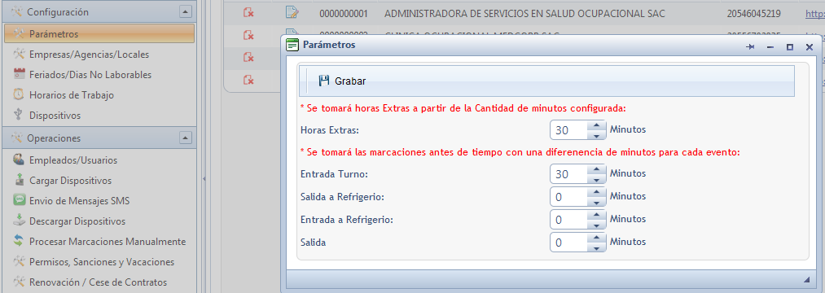

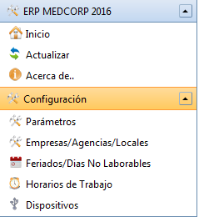

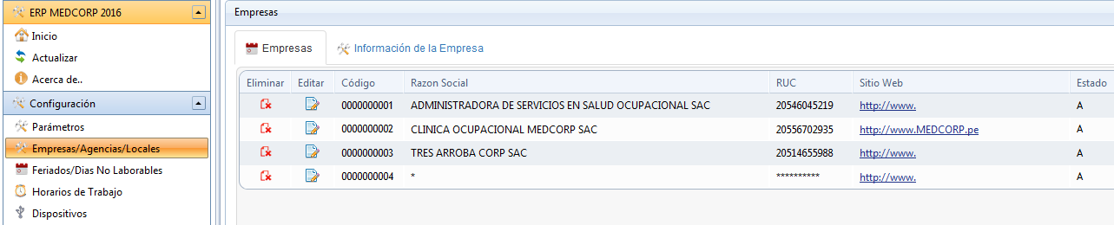

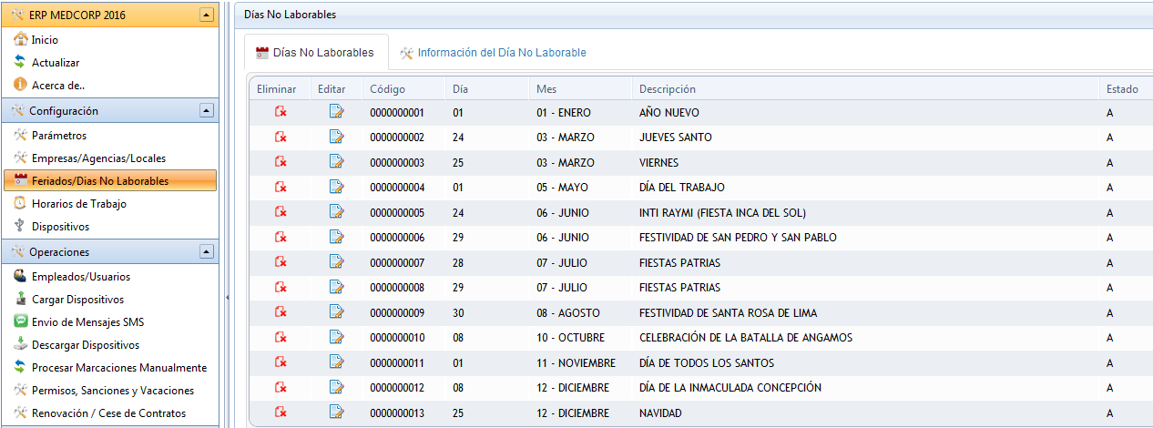

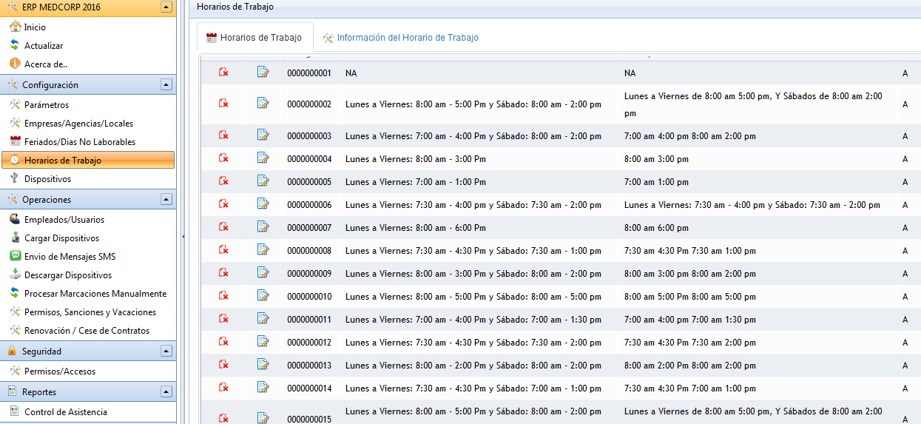

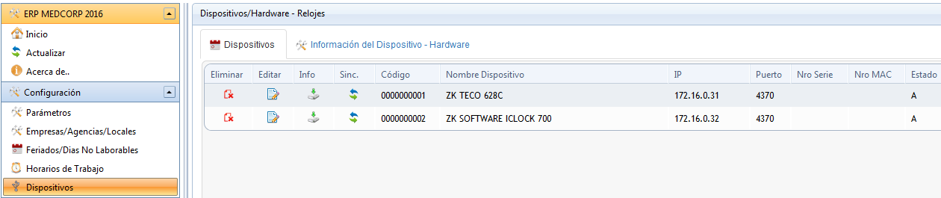

|  |
| --- |
|  |
| **Benji Santillan Torres** |
| **Jefe de Proyecto** |

|  |  |  |  |  |  |
| --- | --- | --- | --- | --- | --- |
| **CASO DE PRUEBA** | **MODULO DE OPERACIONES** | | | | |
| **Autor** | Marco Ataupillco Chosec | **Revisado por** | Carluis Oyola | **Aprobado por** | Benji Santillan Torres |
| **Fecha** | 22/06/2016 | **Fecha** | 20/06/2016 | **Fecha** | 20/06/2016 |
| **Resumen** | Configurar Horarios de Trabajo y Registro de Empleados | | | | |
| **Objetivo del Caso de Prueba** | Validar que el Sistema de Asistencia (BIO-ASSISTENT) funciones correctamente. | | | | |
| **Condición(es) de Prueba** | Se tiene que contar el reloj ZK | | | | |
| **Descripción del Caso** | Se registrara los ingresos y salidas junto con los reportes. | | | | |
| **Probador** | Benji Santillan Torres | **Fecha de Prueba** | 20/06/2016 | **Hora de Prueba** | 09:00 am |
| **Precondiciones** | Tener un Servidor 2008 o 2012  Tener el servicio web( IIS v7.0) instalado | | | | |

| **Paso** | **Instrucción** | **Data** | **Resultados Esperados** | **Resultados Reales** | **Estado** | **Tipo Error** |
| --- | --- | --- | --- | --- | --- | --- |
| 1. | Desplegar “Operaciones” | Desplegar | Mostrar las opciones para la creación del personal | Mostrar el Menú de la creación de Empleados/usuarios | Ok | Ninguno |
| 2 | Seleccionar “Empleados/Usuarios” |  | Poder Mostrar todos los Empleados Registrados | Se Mostró la lista de Empleados/Usuarios | Ok | Ninguno |
| 3 | Botón “Nuevo” | Botón | Mostrar Campos con los Datos del Empleado para llenar | Genera una pantalla con todos los campos necesarios | Ok | Ninguno |
| 4 | “Grabar Empleado” |  | Guardar los datos del Empleado/Usuario | Se guardaron los datos del Empleado/Usuario en la BD | OK | Ninguno |
| 5 | Filtrar Empleados |  | Mostrar las opciones necesarias para el filtro de Empleados | Se Mostró correctamente | Ok | Ninguno |
| 6 | Editar empleados | Seleccionar el icono | Abre los campos con los Datos del Empleado creado | Se mostró correctamente los datos del Empleado | Ok | Ninguno |
| 7 | Cargar Dispositivos |  | Mostrar la Lista de Empleados para enlazarlo con el reloj | Se mostró la Lista de Empleados | Ok | Ninguno |
| 8 | Seleccionar “Check Button” de los empleados a enlazar | Pueden ser todos a la vez o individual | Selecciono al empleado media el Check Button | Se pudo seleccionar al empleado | Ok | Ninguno |
| 9 | Seleccionar Marcador |  | Muestra los dispositivos ya creados en el módulo de configuración | Se mostró los dispositivos creados y se pueden seleccionar mediante un Check Button | Ok | Ninguno |
| 10 | Cargar Empleados |  | Mostrar un Mensaje con los Empleados enlazados al dispositivo seleccionado | Se mostró los empleados seleccionados y enlazados | Ok | Ninguno |
| 11 | Envio de mensajes SMS |  | Mostrar la lista de empleados al cual se va a enviar el SMS | Muestra y permite seleccionar Empleados mediante el Check Button | Ok | Ninguno |
| 12 | Seleccionar Empleado(s) | Todos a la vez o individual | Seleccionar a los empleados | Selección satisfactoria | Ok | Ninguno |
| 13 | Enviar Mensaje SMS |  | Mostrar ventana con el campo para escribir el SMS | Se mostró la ventana para redactar el SMS | Ok | Ninguno |
| 14 | Aceptar el SMS |  | Guardar el SMS redactado | Se guardó el SMS redactado | Ok | Ninguno |
| 15 | Vista “Seleccionar Marcador” |  | Mostrar los marcadores creados | Se mostró todos los dispositivos(marcadores) creados | Ok | Ninguno |
| 16 | Enviar SMS |  | Enviar el SMS a los dispositivos seleccionados mediante el Check Button | Se envió los mensajes y se generó el aviso del envió | Ok | Ninguno |
| 17 | Descargar Dispositivos |  | Mostrar los dispositivos creados | Se muestran los dispositivos creados | Ok | Ninguno |
| 18 | Descargar Marcaciones | Descargar Marcaciones | Generar una Ventana con el rango de Fechas a descargar | Se mostró la Ventana con el rango de Fechas a descargar | Ok | Ninguno |
| 19 | Seleccionar el Rango de Fechas |  | Poder Seleccionar las Fechas requeridas | Se pudo seleccionar las fechas requeridas median el botón aceptar | Ok | Ninguno |
| 20 | Mensaje de Confirmación |  | Descargar todas las marcaciones en el rango de Fecha establecido | Se descargó correctamente las marcaciones | Ok | Ninguno |
| 21 | Procesar marcaciones manualmente |  | Mostrar pantalla todas las Marcaciones que se hicieron manualmente | Se mostró todas las marcaciones manuales | Ok | Ninguno |
| 22 | Permisos, Sanciones y Vacaciones |  | Mostrar todos los Empleados que tienen Permisos/Sanciones/ Vacaciones | Se muestra la Lista con los Empleados que tienen Permisos/Sanciones/Vacaciones | Ok | Ninguno |
| 23 | Filtrar Empleados |  | Mostrar la Lista de Empleados a Seleccionar mediante un Check Button | Se mostró la Lista de Empleados | Ok | Ninguno |
| 24 | “SIGUIENTE” después de haber seleccionado un Empleado |  | Mostrar un mensaje de confirmación | Se mostro el mensaje de Confirmacion | Ok | Ninguno |
| 25 | Aceptar |  | Mostrar las opciones y campos necesarios a llenar para efectuar el Permiso | Vista con los campos y opciones a llenar | Ok | Ninguno |
| 26 | “Grabar” después de llenar los campos |  | Mostrar un mensaje de confirmación | Mensaje de confirmación | Ok | Ninguno |
| 27 | “Aceptar” |  | Mostrar un mensaje de Guardado Correctamente | Mensaje de Confirmación | Ok | Ninguno |
| 28 | “Aceptar” |  | Regresar a la Ventana de Inicio con los Empleados con permisos realizados | Se mostró la Lista de todos Los Empleados con Permisos actualizado | Ok | Ninguno |
| 29 | Renovación / Cese de Contratos |  | Mostrar la Lista de Todo los Empleados con información al tipo de contrato | Lista de Empleados recientes con sus Contratos respectivos | Ok | Ninguno |
| 30 | Mostrar Contratos “Ver Todos” |  | Mostrar todos los Empleados creados hasta la Fecha | Lista de Empleados con sus Contratos Detallados | Ok | Ninguno |
| 31 | Renovación de Contratos |  | Muestra el contrato del Empleado Seleccionado de forma detallada | Ventana con la Información detallada del contrato del Empleado  Seleccionado | Ok | Ninguno |
| 32 | Renovar Contrato |  | Muestra un mensaje de confirmación | Mensaje de confirmación | Ok | Ninguno |
| 33 | Cese de Contratos |  | Muestra una ventana con la información del Empleado seleccionado | Ventana con los datos del Empleado y el tipo de Contrato | Ok | Ninguno |
| 34 | Cancelar Contrato |  | Muestra un mensaje de confirmación | Mensaje de Confirmaciòn | Ok | Ninguno |

| **Observaciones** | |
| --- | --- |
| 1. | Sin observaciones |

| **Sugerencias de Mejoras para el Sistema** | |
| --- | --- |
| 1. | Sin sugerencias |

|  |  |  |  |  |
| --- | --- | --- | --- | --- |
| **NOMBRE** | **TIPO DE ENTRADA** | **ESTADO** | **TIPO ERROR** | **OBSERVACION** |
| Operaciones |  | Permite | Ninguno | Ninguna |
| Empleados/Usuarios |  | Permite | Ninguno | Ninguna |
| Cargar Dispositivos |  | Permite | Ninguno | Ninguna |
| Envió de mensajes SMS |  | Permite | Ninguno | Ninguna |
| Descargar Dispositivos |  | Permite | Ninguno | Ninguna |
| Procesar marcaciones manualmente |  | Permite | Ninguno | Ninguna |
| Otras opciones | | | | |
| Nuevo |  | Permite | Ninguno | Ninguna |
| Grabar Empleado |  | Permite | Ninguno | Ninguna |
| Filtrar |  | Permite | Ninguno | Ninguna |
| Seleccionar Marcador |  | Permite | Ninguno | Ninguna |
| Enviar SMS |  | Permite | Ninguno | Ninguna |
|  |  |  |  |  |
| Descargar Marcaciones |  | Permite | Ninguno | Ninguna |
| SIGUIENTE |  | Permite | Ninguno | Ninguna |
| Aceptar |  | Permite | Ninguno | Ninguna |

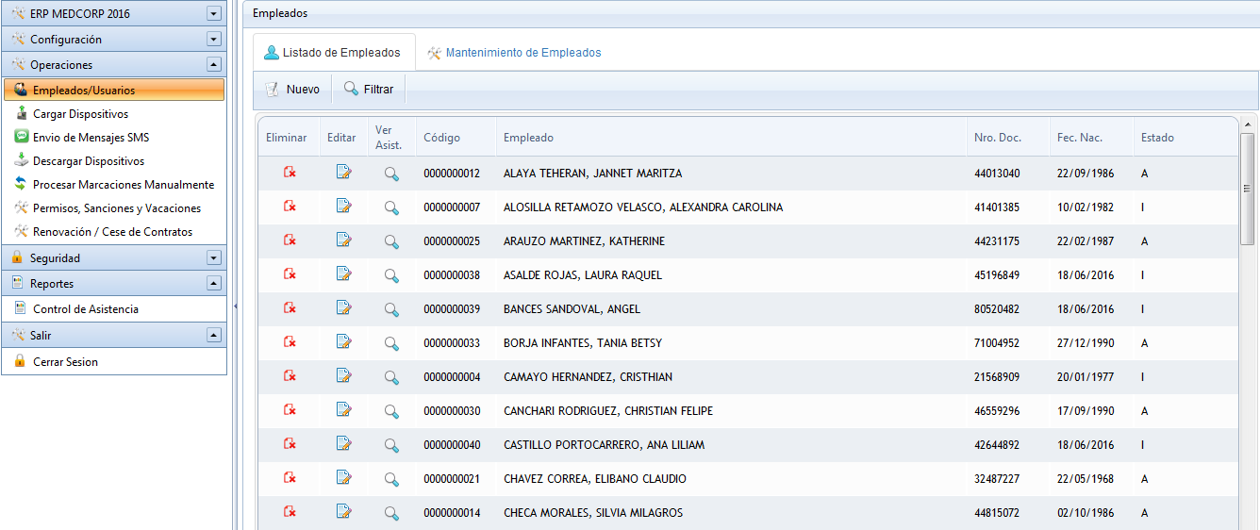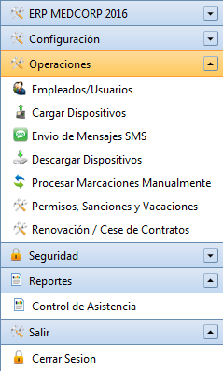

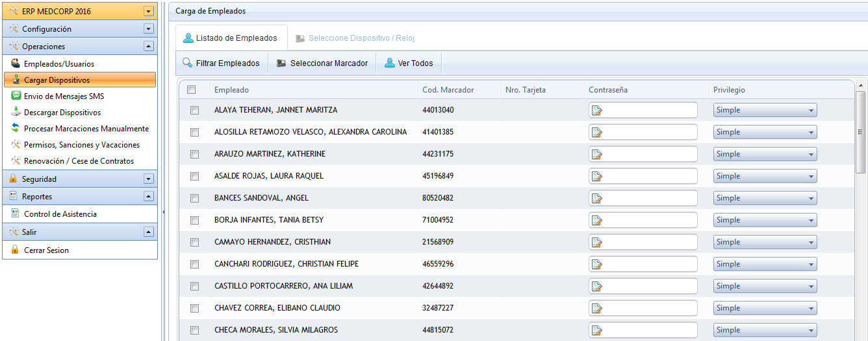

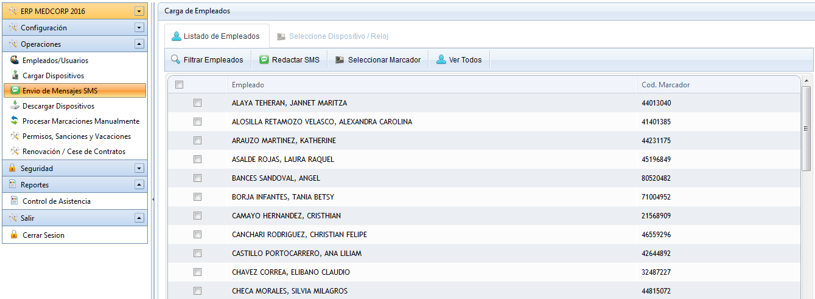

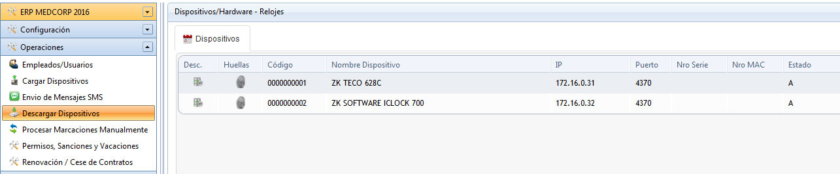

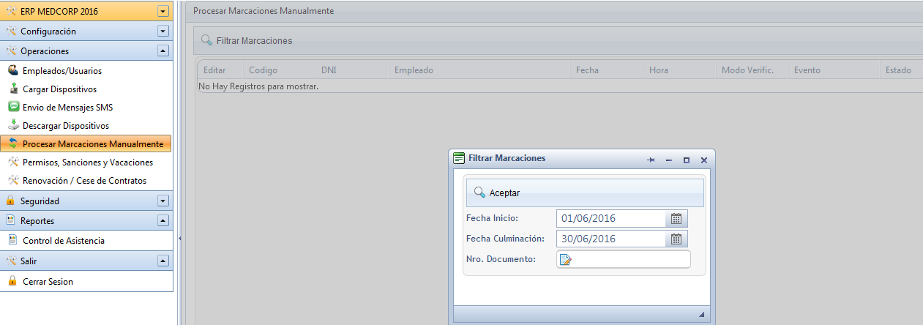

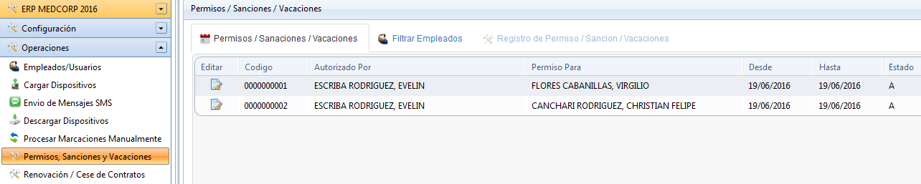

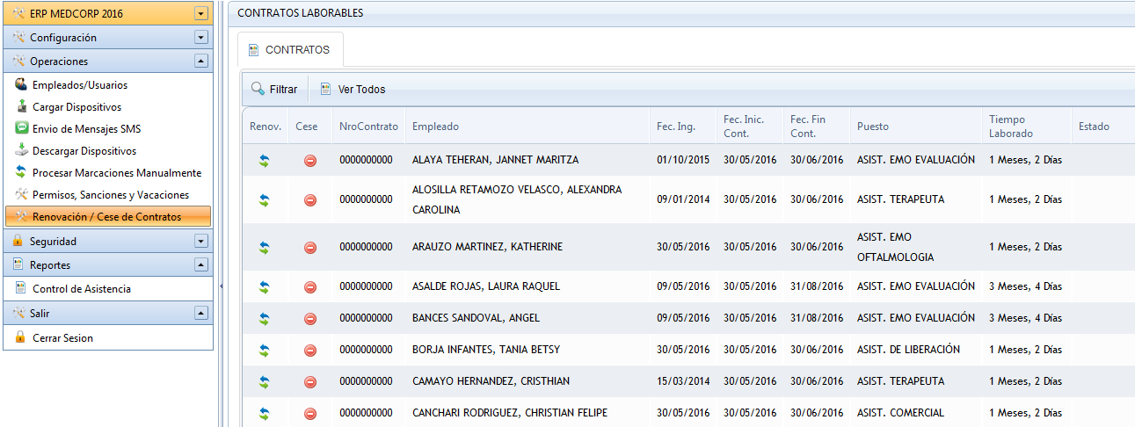

|  |
| --- |
|  |
| **Programador** |

|  |  |  |  |  |  |
| --- | --- | --- | --- | --- | --- |
| **CASO DE PRUEBA** | **MODULO DE SEGURIDAD** | | | | |
| **Autor** | Marco Ataupillco Chosec | **Revisado por** | Carluis Oyola | **Aprobado por** | Benji Santillan Torres |
| **Fecha** | 22/06/2016 | **Fecha** | 21/06/2016 | **Fecha** | 21/06/2016 |
| **Resumen** | Configurar Horarios de Trabajo y Registro de Empleados | | | | |
| **Objetivo del Caso de Prueba** | Validar que el Sistema de Asistencia (BIO-ASSISTENT) funciones correctamente. | | | | |
| **Condición(es) de Prueba** | Se tiene que contar el reloj ZK | | | | |
| **Descripción del Caso** | Se registrara los ingresos y salidas junto con los reportes. | | | | |
| **Probador** | Benji Santillan Torres | **Fecha de Prueba** | 21/06/2016 | **Hora de Prueba** | 09:00 am |
| **Precondiciones** | Tener un Servidor 2008 o 2012  Tener el servicio web( IIS v7.0) instalado | | | | |

| **Paso** | **Instrucción** | **Data** | **Resultados Esperados** | **Resultados Reales** | **Estado** | **Tipo Error** |
| --- | --- | --- | --- | --- | --- | --- |
| 1. | Desplegar “Seguridad” |  | Mostrar todas opciones que tiene el módulo de Seguridad | Se visualizó las opciones del módulo de seguridad | Ok | Ninguno |
| 1.1 | Permisos/Accesos |  | Mostrar todos los módulos con sus respectivas opciones | Se mostraron todos los módulos | Ok | Ninguno |

|  |  |  |  |  |
| --- | --- | --- | --- | --- |
| **NOMBRE** | **TIPO DE ENTRADA** | **ESTADO** | **TIPO ERROR** | **OBSERVACION** |
| Seguridad |  | Permite | Ninguno | Ninguna |
| Permisos/Accesos |  | Permite | Ninguno | Ninguna |

| **Observaciones** | |
| --- | --- |
| 1. | Módulo de Seguridad no culminado |

| **Sugerencias de Mejoras para el Sistema** | |
| --- | --- |
| 1. | Agregar opciones al menú de Seguridad |

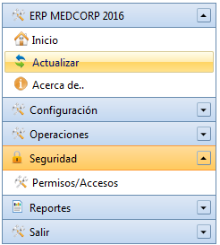 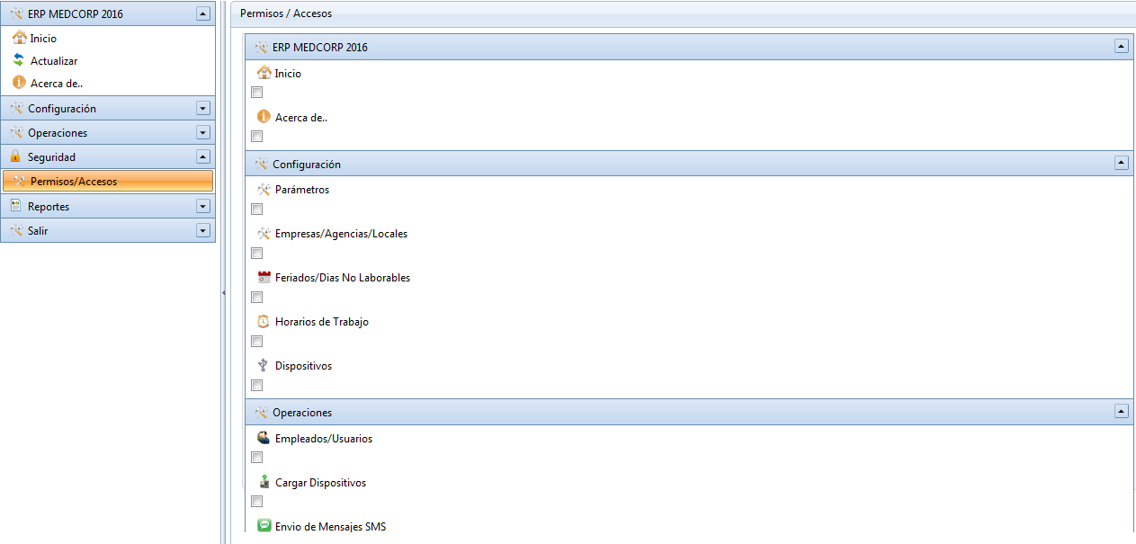

|  |
| --- |
|  |
| **Benji Santillan Torres** |
| **Jefe de Proyecto** |

|  |  |  |  |  |  |
| --- | --- | --- | --- | --- | --- |
| **CASO DE PRUEBA** | **MODULO DE REPORTES** | | | | |
| **Autor** | Marco Ataupillco Chosec | **Revisado por** | Carluis Oyola | **Aprobado por** | Benji Santillan Torres |
| **Fecha** | 22/06/2016 | **Fecha** | 22/06/2016 | **Fecha** | 22/06/2016 |
| **Resumen** | Configurar Horarios de Trabajo y Registro de Empleados | | | | |
| **Objetivo del Caso de Prueba** | Validar que el Sistema de Asistencia (BIO-ASSISTENT) funciones correctamente. | | | | |
| **Condición(es) de Prueba** | Se tiene que contar el reloj ZK | | | | |
| **Descripción del Caso** | Se registrara los ingresos y salidas junto con los reportes. | | | | |
| **Probador** | Benji Santillan Torres | **Fecha de Prueba** | 22/06/2016 | **Hora de Prueba** | 09:00 am |
| **Precondiciones** | Tener un Servidor 2008 o 2012  Tener el servicio web( IIS v7.0) instalado | | | | |

| **Paso** | **Instrucción** | **Data** | **Resultados Esperados** | **Resultados Reales** | **Estado** | **Tipo Error** |
| --- | --- | --- | --- | --- | --- | --- |
| 1. | Desplegar “Reportes” |  | Mostrar todas opciones que tiene el módulo de Reporte | Se visualizó las opciones del módulo de Reportes | Ok | Ninguno |
| 1.1 | Control de Asistencia |  | Muestra la Lista de Empleados | Lista de Empleados | Ok | Ninguno |
| 1.1.1 | Seleccionar Empleado mediante “Check Button” | Empleado en especifico | Seleccionar el Empleado | Se seleccionó correctamente el Empleado | Ok | Ninguno |
| 1.1.2 | Visualizar Datos |  | Mostrar un mensaje de confirmación con respecto al Empleado(s) seleccionado(s) | Mensaje de confirmación | Ok | Ninguno |
| 1.1.3 | Boton ACEPTAR |  | Muestra el reporte detallado del Empleado seleccionado | Reporte detallado | Ok | Ninguno |
|  |  |  |  |  |  |  |

|  |  |  |  |  |
| --- | --- | --- | --- | --- |
| **NOMBRE** | **TIPO DE ENTRADA** | **ESTADO** | **TIPO ERROR** | **OBSERVACION** |
| Reportes |  | Permite | Ninguno | Ninguna |
| Control de Asistencia |  | Permite | Ninguno | Ninguna |
| Check Button |  | Permite | Ninguno | Ninguna |
| Visualizar Datos |  | Permite | Ninguno | Ninguna |
| ACEPTAR |  | Permite | Ninguno | Ninguna |

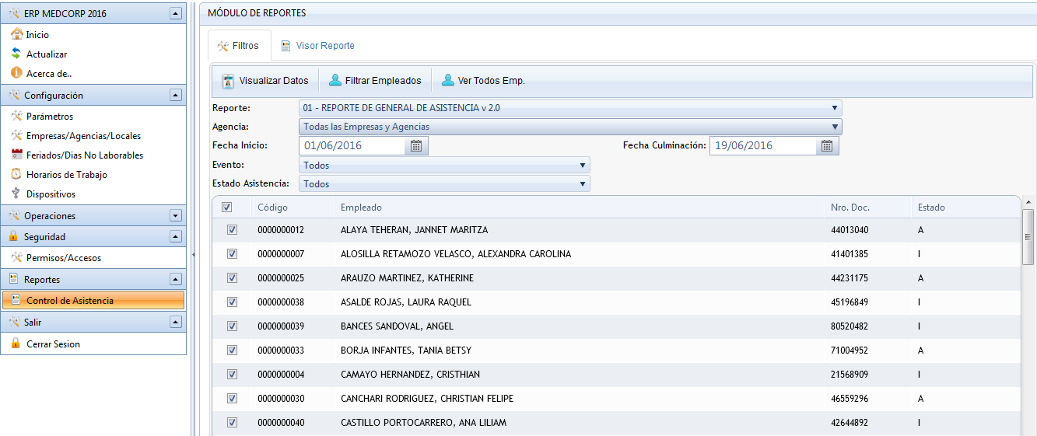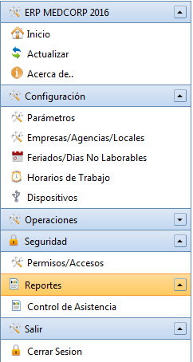

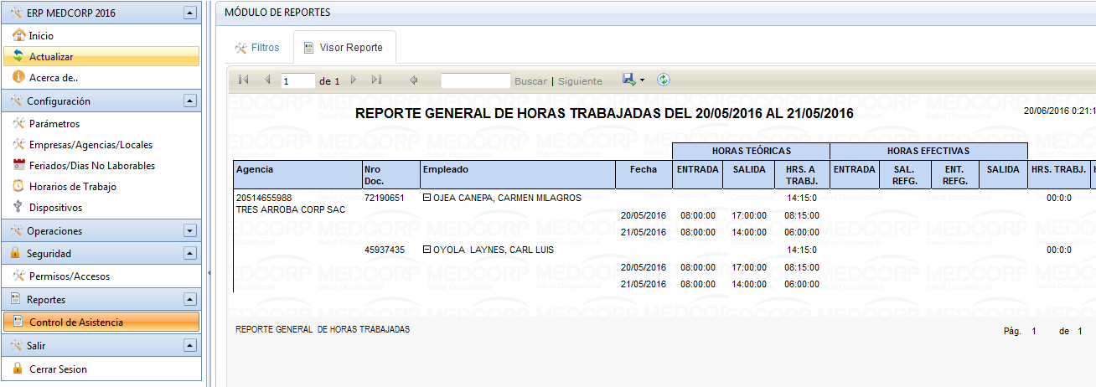

|  |
| --- |
|  |
| **Benji Santillan Torres** |
| **Jefe de Proyecto** |